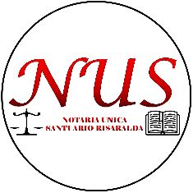

C E R T I F I C A C I Ó N

El suscrito CLAUDIA LORENA GEOVO BONILLA identificado con cédula de ciudadanía No. 66.738.952 en calidad de Notaria Unica Del Círculo Santuario, certifica que la página web (https://www.notariaunicasantuario.com.co) cumple con los requisitos descritos en el Anexo 1 de la Resolución No.1519 de 2020 MinTIC en lo referente a:

- Elementos no textuales (Imágenes, diagramas, mapas, sonidos etc.)
- Videos y elementos multimedia con subtítulos y audio descripción.
- El texto cuenta con 12 puntos, con contraste de color y ampliación del 12%
- La página cuenta con estructura organizada y se encuentra en un lenguaje comprensible.
- La lengua utilizada es el español.
- Los documentos de ofimática cumplen con los criterios de accesibilidad.

Se expide, a los 27 días del mes de septiembre del año dos mil veintidós (2022).

Cordialmente,

CLAUDIA LORENA GEOVO BONILLA
Notaria Unica Del Círculo Santuario

